**Oleh :**

* **Suhendar 1127050153**
* **Irfan Ginanjar 1127050077**

**Buat sekenario utama - UseCase diagram Restoran piza**

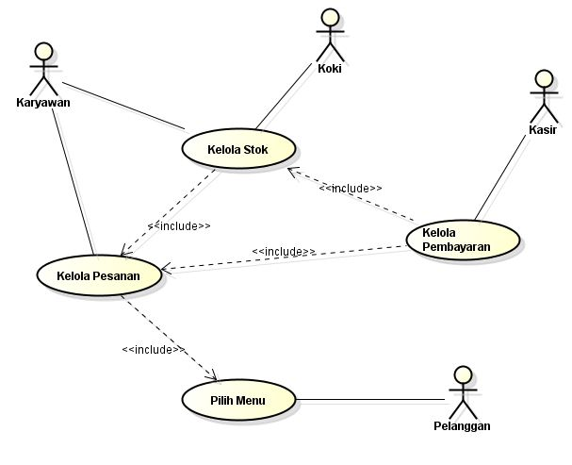

1. **Usecase Pilih Menu**

|  |  |  |
| --- | --- | --- |
| **Nomor** | 001 | |
| **Nama** | Pilih Menu | |
| **Tujuan** | Proses ini digunakan untuk memberikan pilihan menu yang tersedia kepada pelangggan / pembeli | |
| **Deskripsi** | Use case ini menggambarkan proses transaksi pemesanan melalui sistem dengan memilih pilihan menu yang tersedia dalam sistem kepada pelanggan | |
| **Aktor** | Pelanggan, Pembeli | |
| **Pre Kondisi** | Aktor telah memilih / memesan menu melalui sistem atau aplikasi yang sudah tersedia pada masing-masing meja pelanggan | |
| **Skenario Utama** | | |
| **Aksi Aktor** | | **Reaksi Sistem** |
| 1. Aktor memilih form menu berdasarkan ukuran dan topping yang diinginkan | |  |
|  | | 1. Sistem memeriksa ketersediaan menu dengan pesanan yang dipilih oleh pelanggan |
|  | | 1. Sistem memberikan notifikasi bahwa pesanan tersedia |
| 1. Aktor menerima pesanan yang telah dipesan | |  |
|  | |  |
| **Skenario Alternatif : Menu telah habis** | | |
| **Aksi Aktor** | | **Reaksi Sistem** |
| 1. Aktor memilih form menu berdasarkan ukuran dan topping yang diinginkan | |  |
|  | | 1. Sistem memeriksa ketersediaan menu dengan pesanan yang dipilih oleh pelanggan |
|  | | 1. Sistem memberikan notifikasi bahwa pesanan telah habis / tidak tersedia |
| 1. Pelanggan menerima notifikasi bahwa pesanan telah habis / tidak tersedia | |  |
| **Post Kondisi** | Aktor masuk kehalaman menu baru yang selanjutnya | |

1. **Usecase Kelola Stok**

|  |  |  |
| --- | --- | --- |
| **Nomor** | 002 | |
| **Nama** | Kelola Stok | |
| **Tujuan** | Proses ini digunakan untuk mengelola Stok yang tersedia | |
| **Deskripsi** | Use case ini menggambarkan proses pengelolaan Stok pada suatu pesanan kepada koki. | |
| **Aktor** | Karyawan | |
| **Pre Kondisi** | Aktor telah menerima no. meja yang telah dipesan oleh pelanggan | |
| **Skenario Utama** | | |
| **Aksi Aktor** | | **Reaksi Sistem** |
| 1. Aktor meminta pesanan kepada pelanggan | |  |
| 1. Aktor mengecek stok kepada si koki | |  |
|  | | 1. Sistem memberikan notifikasi terhadap stok yang ada |

**3. Usecase kelola Pesanan**

|  |  |  |
| --- | --- | --- |
| **Nomor** | 003 | |
| **Nama** | Kelola Pesanan | |
| **Tujuan** | Proses ini digunakan untuk mengelola pesanan yang telah dipesan oleh pelanggan kepada sistem | |
| **Deskripsi** | Use case ini menggambarkan proses pengelolaan pesanan yang telah dipesan oleh pelanggan kepada sistem dan memberikan notifikasi bahwa pesanan masih ada atau tidak tersedianya pesanan | |
| **Aktor** | Koki | |
| **Pre Kondisi** | Aktor telah menerima pesanan dari pelanggan | |
| **Skenario Utama** | | |
| **Aksi Aktor** | | **Reaksi Sistem** |
| 1. Aktor memberi notifikasi kepada pelanggan bahwa pesanan telah tersedia | |  |
| 1. Aktor memberi notifikasi kepada pelanggan bahwa pesanan telah habis / tidak tersedia | |  |
|  | | 1. Aplikasi menyimpan pesanan kedalam database |
|  | | 1. Aplikasi mempublish pesanan pada menu utama |
| **Skenario Alternatif :** | | |
| **Post Kondisi** | Aplikasi mempublish pesanan pada menu utama | |

**4. Usecase kelola pembayaran**

|  |  |  |
| --- | --- | --- |
| **Nomor** | 004 | |
| **Nama** | Kelola pembayaran | |
| **Tujuan** | Proses ini digunakan untuk memberikan notifikasi bill atau tagihan | |
| **Deskripsi** | Use case ini menggambarkan proses pengelolaan tagihan / bill kepada pelanggan yang telah membeli pesanan menu | |
| **Aktor** | kasir | |
| **Pre Kondisi** | Aktor menerima notifikasi dari pelanggan bahwa pesanan nya telah berhasil dihabiskan | |
| **Skenario Utama** | | |
| **Aksi Aktor** | | **Reaksi Sistem** |
| 1. Aktor telah menerima pesanan yang telah dipesan oleh pelanggan | |  |
| 1. Aktor memberikan notifikasi total bill / tagihan berupa uang yang harus dibayar kepada pelanggan sehingga pelanggan dapat langsung membayarnya | |  |
|  | | 1. Aplikasi menyimpan tagihan / bill pada database |
| **Skenario Alternatif :** | | |
| **Post Kondisi** | Aplikasi menyimpan tagihan / bill pada database | |